**REPUBLIQUE ALGERIENNE DEMOCRATIQUE ET POPULAIRE**

**MINISTERE DE L’ENSEIGNEMENT SUPERIEUR ET**

**DE LA RECHERCHE SCIENTIFIQUE**

**UNIVERSITE MOHAMED KHIEDER BISKRA**

**FACULTE DES SCIENCES EXACTES ET DES** **SCIENCES DE LA NATURE ET DE LA VIE**

**DEPARTEMENT DES SCIENCES AGRONOMIQUES**

**Spécialité :** production végétal Master 1

**Module :** cultures maraichères II

**Enseignant :**

Mr. AISSAOUI Hichem

**Chapitre VII :**

**Piment et poivron**

[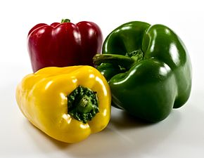](https://commons.wikimedia.org/wiki/File:Capsicum_annuum_fruits_IMGP0049.jpg?uselang=fr)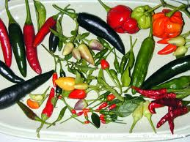

* **Année universitaire :** 2019- 2020

1. **Définition**

Les piments et les poivrons sont des plantes annuelles de la famille des solanacées, vivace en milieu tropical, ils requièrent beaucoup de chaleur, elle est cultivée pour son fruit que l’on consomme frais ou transformé.

La plante de piment ou poivron est cultivée comme [plante potagère](https://fr.wikipedia.org/wiki/Plante_potag%C3%A8re) pour ses [fruits](https://fr.wikipedia.org/wiki/Fruit_(botanique)) consommés, crus ou cuits, comme [légumes](https://fr.wikipedia.org/wiki/L%C3%A9gume). Le terme désigne à la fois le fruit et la plante.

Le terme « poivron » désigne en France le piment doux alors que « piment » fait référence au piment fort.

Les poivrons se distinguent des piments par des fruits plus gros et plus charnus, et surtout dépourvus de substance piquante (la [capsaïcine](https://fr.wikipedia.org/wiki/Capsa%C3%AFcine" \o ")).

Le terme piment désignant le [fruit](https://fr.wikipedia.org/wiki/Fruit_(botanique)) de cinq [espèces](https://fr.wikipedia.org/wiki/Esp%C3%A8ce) de plantes du genre *[Capsicum](https://fr.wikipedia.org/wiki/Capsicum" \o "). (Capsicum annuum, Capsicum baccatum, Capsicum chinense, Capsicum frutescens et Capsicum pubescens*)

Lepoivron est un terme souvent utilisé pour caractériser des [variétés](https://fr.wikipedia.org/wiki/Vari%C3%A9t%C3%A9_(botanique)) de piments doux de l'espèce *[Capsicum annuum](https://fr.wikipedia.org/wiki/Capsicum_annuum)* à très gros fruits .C’est un légume les plus consommés dans le monde et dans les cinq premiers en Afrique.

Le genre *Capsicum* vient du latin capsa qui signifie boîte ; les Capsicum ressemblent en effet à de petites bourses renfermant des graines au centre de leur intérieur. Ce genre compte de nombreuses variétés, de la plus épicée à la plus douce.

1. 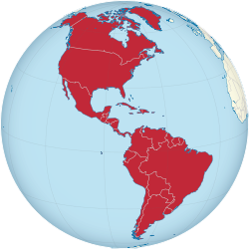**Origine et histoire**

Le piment et le poivron désigne plusieurs espèces de plantes annuelles de la famille des Solanacées. Originaires d'Amérique du Sud et d'Amérique centrale.

Il est cultivé dans le monde entier, depuis qu'elle a été introduite dans l'ancien monde à la fin du XVe siècle.

1. **Classification des espèces**

Règne : plante

Famille : Solanaceae

Genre :  *Capsicum*

Espèces :*Capsicum sp.*

1. **Usages et Valeur nutritive**

Les piments et les poivrons peuvent se manger frais sous forme de salade ou peuvent être transformés en poudre, patte ou sauce. Le piment ou et le poivron s’utilise dans l’industrie pharmaceutique pour la synthèse des antioxydants. De façon général, le piment s’utilise pour l’autodéfense. Les piments et les poivrons renferment 10 à 13 % de matière sèche, 4 à 6 % de sucres 1,5 à 2 % de protéines et de grandes quantités de sels minéraux, particulièrement des sels de potasse, et des vitamines A, C et E. La vitamine C est de 4 à 5 fois plus élevée que dans le citron.

1. **Variétés les plus cultivées en Algérie**

* **Type doux** **:** Messaouda, Dina, Kento, Estefan, Zili. Lipari, Italico, Esterel
* **Type piquant :** Corne de chèvre, Doubara, Sultan, Tonus, Biskra, Nour, Foughal.

1. **Variétés de poivron**

En fonction de la saveur et de la dimension des fruits, on distingue les variétés de poivrons suivantes :

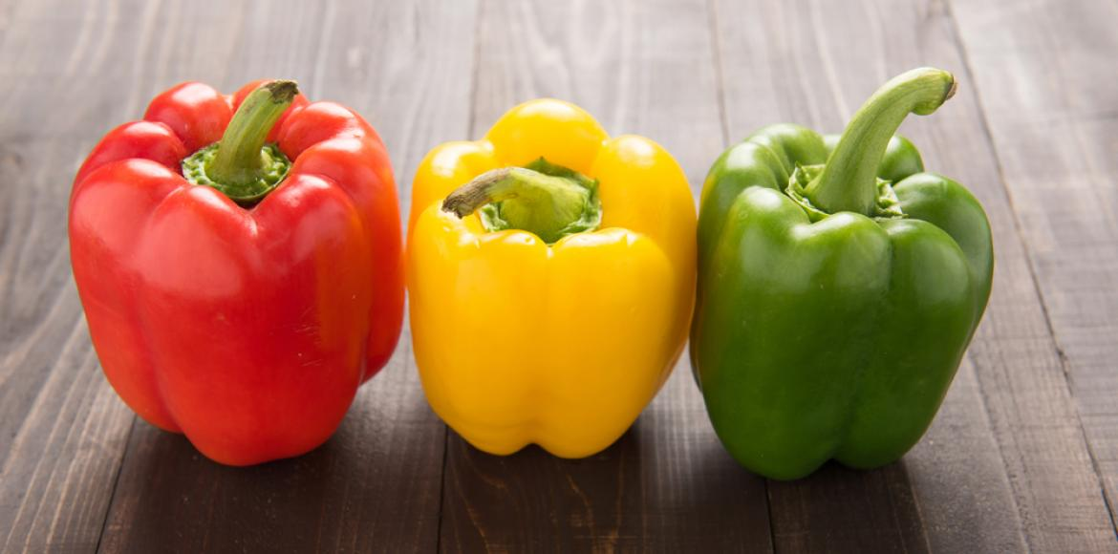

* **Carré :** De forme cubique, il a une chair épaisse et croquante.

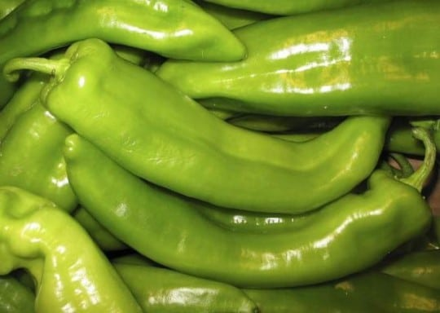

* **Rectangulaire :** il est de production française avant tout. Il est long, large et presque plat.

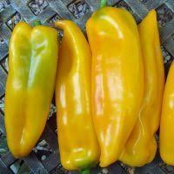

* **Triangulaire :** il est moins courant. Il peut être doux comme piquant et sa couleur varie du jaune pâle au rouge.

1. [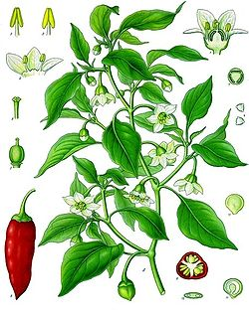](http://fr.wikipedia.org/wiki/Fichier:Koeh-027.jpg)**Description**

C'est une plante annuelle, en [climat](https://fr.wikipedia.org/wiki/Climat) tempéré car elle ne résiste pas au gel, de 80 cm de haut. Pouvant vivre plusieurs années en climat tropical, avec un port dressé, presque arbustif, très ramifié.

* Les [tiges](https://fr.wikipedia.org/wiki/Tige) de la base ont tendance à se lignifier.
* Les [feuilles](https://fr.wikipedia.org/wiki/Feuille), alternes, lancéolées, se terminant en pointe, sont d’un vert brillant.
* Les fleurs, nombreuses et petites, sont de couleur blanches, à pétales soudés et pointues au nombre de 6 à 8.
* Le fruit est une [baie](https://fr.wikipedia.org/wiki/Baie_(botanique)) d'un type particulier la pulpe relativement mince et formant une espèce de capsule entourant un placenta plus au moins volumineux portant de nombreux graines. Extérieurement, la peau est lisse et brillante, de couleur vert brillant avant maturité, elle prend à maturité une couleur vive, en général rouge, mais aussi jaune, orangé, violet, marron, noir…etc.
* Les [graines](https://fr.wikipedia.org/wiki/Graine) sont petites, plates, réniformes, de couleur crème. Le nombre de graines par gramme est de 120 à 150. La longévité moyenne de la graine : 4 ans.

1. **Cycle de vie**

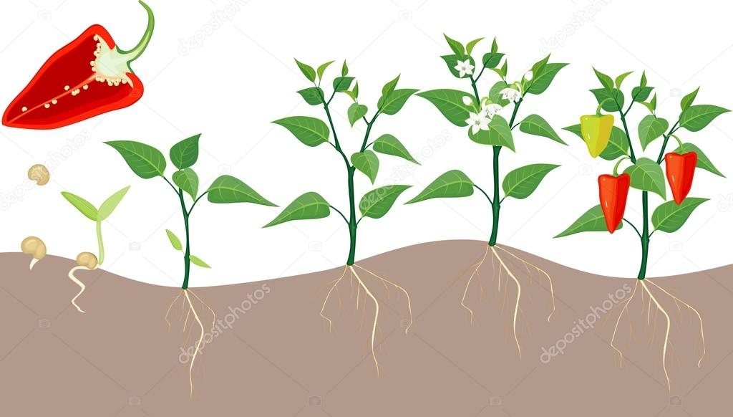

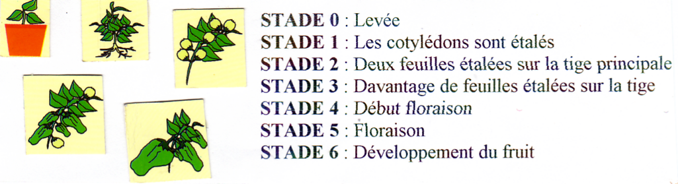

1. **Zones de production des piments en Algérie**

Toutes les régions d’Algérie sont convenables à produire les piments et les poivrons : le littoral, le sublittoral, les plaines intérieures et le sud.

* **Arrière-saison :** Littoral centre et littoral ouest ;
* **Primeur :** Littoral. Sous serres : littoral et sud ;
* **Saison :** toutes les régions du pays.

1. **Exigences de la culture**
   1. **Rotation de la culture**

Il faut éviter de mettre une culture de piment sur l’autre de la faire succéder à une solanacée les légumineuses les liliacées sont les bons précédents.

Le poivron très exigent en rotation des cultures, fatigue rapidement le sol. Mais, c’est un bon précédent cultural pour les légumes racines.

La rotation des cultures s'effectue au moins tous les 2 ans.

* 1. **Exigences climatiques**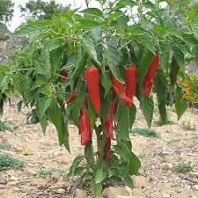

Les exigences de la culture en lumière sont très grandes pour la photosynthèse, le piment ou le poivron est une plante des jours longs.

Son développement maximal s'observe pour des températures variant entre 16° et 26° C.

Craint les températures élevées du sol et l'asphyxie : il se développe faiblement dans les sols trop lourds

L’optimum du thermopériodisme journalier : 16° C la nuit, 25° C le jour. Son zéro végétatif se situe à 8°C, mais la croissance de la plante se ralentit à des températures inférieures à 13°C.

Le piment ou le poivron est très sensible aux températures basses. Les températures supérieures à 35°C réduisent la fructification et la photosynthèse.

* 1. **Exigences édaphiques**

La culture du piment demande un sol profond, chaud, assez riche en humus et en matières fertilisantes et bien drainés. Préférer les sols riches en matière organique, à structure argilo sableuse, argileux, semi –argileux, sablo-limoneux et limoneux.

Le poivron a un système racinaire sensible à l’asphyxie ; d’autre part il craint la sécheresse. Sa tolérance à la salinité est moyenne (1,92 à 3,2 g/l), sa sensibilité au manque de magnésium est forte. S’il préfère les sols à pH 6,5 – 7,0 il tolère des pH plus bas (5,5) ou plus élevé (8,5).

Le piment et le poivron sont exigeantes en humidité de sol et de l’air.

* Air : 60 à 70%.
* Sol : 80 à 85%,

**10.4. Mise en place de la culture**

Les travaux culturaux de poivron et piment sont :

1. **Préparation du sol**

* Effectuer un labour profond et ajouter une grande quantité de matière organique et de l’engrais minéral.

Fumure de base :

* Matière organique : 60 t/ha ;
* Matière minérale : 10 qx de 11-15-15.

Hersage- râtelage :

* Il a pour but d’achever l’ameublissement de la couche superficielle des sols.

Désinfection du sol :

* Pour éliminer les parasites animaux et cryptogamique existants dans le sol. Elle s’effectue par des traitements chimiques des produits liquides et produits granulés. Elle est réalisée un mois avant la plantation.

1. 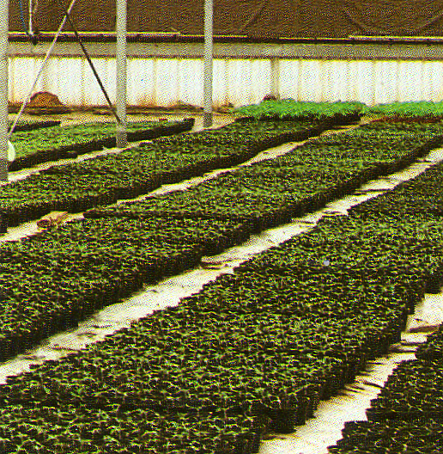**Semis**

* Semis en pépinière ; Fin juin - début juillet
* Durée en pépinière ; 30 à 45 jours.
* Dose de semis : 350 g/ha pour les variétés hybride.

1. **Paillage**

* C’est une technique qui consiste à poser sur le sol ; un film plastique noir formant un écran que l’on perfore au niveau des trous de semis ou de plantation.

1. **Transplantation**

* Placer les jeunes plants dans un trou et laisser les dicotylédones apparaître.
* 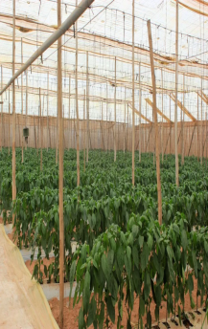Distances :
* Entre rangs : 0,90 à 1 m ;
* Entre plants : 0,40 à 0,45 m.
* Densité : 20 000 à 25 000 plants / ha
* Dates de plantation pour sous serres :

- Zone du littoral : mi-décembre.

- Zone du sublittoral : début janvier à mi-janvier

- Plaines intérieures : mi-février

- Zones sahariennes : septembre- mi-octobre

1. **Conduire de la culture**

* Les travaux de conduite et d’entretien de la culture sont déterminants. Ils nécessitent plusieurs opérations qui doivent s’effectuer à des stades différents.

1. Tuteurage et palissage : Consiste à placer et à mettre les plantes entre les tuteurs de fil de fer tendu espacés de 2 mètres sur les lignes et la ficelle tendu horizontalement de part et d’autre du rang à environ 50 cm du sol afin de les soutenir et d’éviter qu’elles tombent sous le poids des fruits.
2. Aération : Elle s’effectue tôt matin pour renouveler l’air ambiant de la serre. Elle pratiqué dès que la T° 28°C.
3. Taille : Consiste en la suppression des feuilles et les bourgeons axillairesde la base des plantes jusqu’à la première ramification pour stimuler la floraison, la fructification et permet d’obtenir un plant vigoureuxet augmenter la précocité.
4. Binage :Cette opération est très importante car les piments – poivrons sont très sensibles à la concurrence des mauvaises herbes. 3 à 4 binages sont nécessaires en cours de cycle.
5. **Fertilisation**

Les quantités à apporter seront fonction des résultats de l’analyse de sol effectuée avant la mise en place de la culture.

* Amendement organique : 30 à 50 T/ha/an de fumier bien décomposé
* Fertilisation minéral ; besoins de la culture (Kg/Ha)

**N** 200 **P** 120 **K** 300

* Fumure de couverture : (04 apports)
* 1er apport : avant floraison               * 2ème apport :  nouaison
* 3ème apport : fructification * 4ème apport : après 1ère récolte

1. **Désherbage**

Manuel : Pratiquer un sarclage régulier, surtout en début de culture, pour maintenir la parcelle propre.

Chimique :

* Pratiquer Un herbicide total appliqué sur le terrain avant le repiquage permet de réduire la pression des mauvaises herbes.
* Utiliser un herbicide total en jet dirigé dans les inter-rangs et autour de la parcelle.

1. 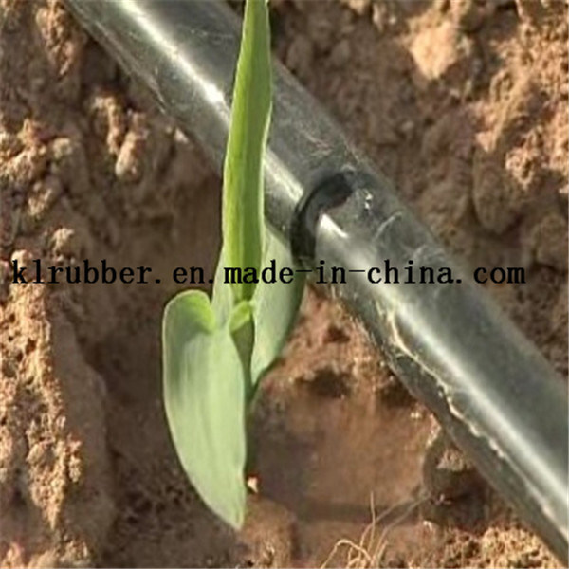**Irrigation**

* Les besoins en eau pour les piments- poivrons sont de l’ordre de :

* 1,2 à 3,6 mm/j de la plantation à la floraison

* 5 à 6 mm/j pendant la floraison jusqu’à la récolte

Toutefois il est important de réduire les apports pendant la floraison afin d’éviter le développement végétatif excessif.

1. **Maladies et ravageurs**

|  |  |
| --- | --- |
| **Maladies ou Ravageurs** | **Symptômes** |
| Anthracnose | * Tâches ovales en creux sur fruits |
| Phytophthora | * Pourriture du pédoncule du fruit * Grandes taches brunes sur feuilles et tiges. |
| Flétrissement Bactérien | * Flétrissement débutant au sommet de la plante puis la mort de la plante |
| Oïdium | * feutrage blanc sur feuilles. |
| Fonte de semis | * Manque à la levée et pourriture du collet |
| Noctuelles | * Provoquent des perforations des folioles, trous sur fruits. |
| Pucerons | * Crispation des feuilles. * Sécrétion de miellat puis fumagine |
| Aleurodes | * Présence de colonies à la face inférieure des feuilles * Vecteurs potentiels de virus |
| Acariens | * Déformation des feuilles |
| CMV (Cucumber Mosaic Virus) | * Mosaïques, nécroses filiformismes |
| TMV (Tobacco Mosaic Virus) | * Mosaïque verte ou jaune |

**Moyens de lutte et recommandations**

- Eviter d’utiliser des graines issues de plantes malades.

- Retarder l’apparition des maladies et/ou des ravageurs par la mise en œuvre de bonnes pratiques agricoles.

- Observer régulièrement l'état sanitaire de la culture.

- Utiliser des semences traitées, éviter les excès d’eau en pépinière et utiliser un substrat sain.

- Utiliser des variétés résistantes.

- Alterner les produits et respecter.

- Utiliser des produits autorisés.

**Remarque**

* N'utiliser que des produits autorisés, en respectant les précautions d'usage obligatoires : période d'application, délai avant récolte, dose autorisée.
* Les virus provoquent d’importants dégâts sur les feuilles (déformations, présence de mosaïques), mais aussi sur les fruits (petits fruits déformés et tachetés)

1. **Récolte**

* Période ; 3 mois après plantation ou 50-60 jours après floraison ; détacher les fruits avec leurs pédoncules. La récolte a lieu au stade fruits vert avant maturité pour les variétés en frais et en pleine maturité pour les variétés d’industrie.
* Fréquence ; Récolter une fois par semaine en évitant de blesser

1. **Rendement**

Le rendement varie beaucoup en fonction de la variété, de la région de production, du type de la culture et de son entretien.

Plein champ : 25 à 30 t / ha

                                   Sous serre : 45 à 70 t / ha

1. **Conditionnement et conservation de la production**

Le piment et le poivron se conserve pendant une semaine au réfrigérateur sans avoir été lavé. Il se conserve encore mieux dans un sac perforé et placé dans le bac à légumes. Pour une conservation plus longue, on peut les mariner ou les sécher.

Pour une conservation d’une semaine, les meilleures conditions de stockage sont :

7 à 10°C et 90à 95 % HR.

1. **Conclusion**

Le piment et le poivron ; après la pomme de terre et la tomate, est le produit le plus consommée parmi les légumes en Algérie. Cette culture joue un rôle primordial dans l’économie du pays.